**Каминский Иоанн Грегоров (Kaminski Joann)**

29 августа 1809 г – крещение (НИАБ 937-4-32, лист 20, №25/1809-р).

**НИАБ 837-4-32:** Лист 20. **Метрическая запись №25/1809-р.**

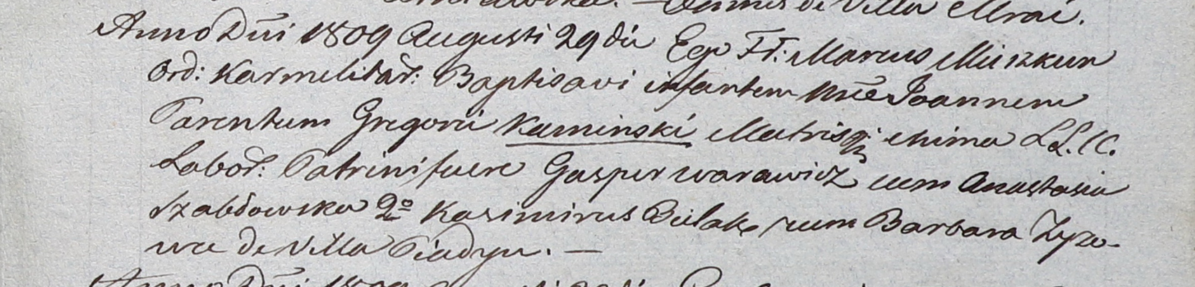

Дедиловичский костел Наисвятейшего Сердца Иисуса. 29 августа 1809 года. Метрическая запись о крещении.

Kaminski Joann – сын крестьян с деревни Пядань.

Kaminski Gregor – отец.

Kaminska Chima – мать.

Warawicz Gasper – крестный отец.

Szabłowska Anastasia – крестная мать.

Bielako Kasimir - ассистент.

Zyzowa Barbara - ассистентка.

Miszkun Marcus – ксёндз.